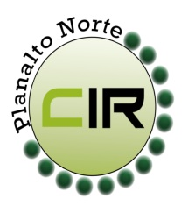Municípios da Macrorregião NORTE – Bela Vista do Toldo- Campo Alegre – Canoinhas – Irineópolis – Itaiópolis- Mafra- Major Vieira- Monte Castelo- Papanduva- Porto União- Rio negrinho- São Bento do Sul- Três Barras – 25 GERSA- 26 GERSA
____________________________________________________________________________________________________
Planalto Norte/ Catarinense, 07 de fevereiro de 2018. CIR nº 13/2018

À Lourdes de Costa Remor
Secretária Executiva da Comissão Intergestores Bipartite- CIB/ SC
Florianópolis- SC

Para apreciação e deliberação da CIB, comunicamos que conforme 1ª reunião da CIR – Planalto Norte realizada na cidade de Rio Negrinho-SC, no dia 06 de fevereiro de 2018, foi aprovado e deliberado por todos os membros a solicitação do pedido de revisa do teto da PPI Hospitalar do município de São Bento do Sul. Conforme documentação anexa.

Jaqueline Fatima Previatti Veiga
Coordenadora da CIR Planalto
Secretária Municipal de Saúde – Mafra -SC

